查看线程的CPU亲和性（当前运行在哪个cpu上）：
taskset -p 454
pid 454's current affinity mask: 3f

设置：
taskset -ap ff 18761 <
pid 18761's current affinity mask: 1
pid 18761's new affinity mask: ff
pid 18772's current affinity mask: 1
pid 18772's new affinity mask: ff
pid 18773's current affinity mask: 1
pid 18773's new affinity mask: ff
pid 18774's current affinity mask: 1

-ap设置进程18761的所有线程。-p只设置18761线程。

ff的意思是，翻译成二进制，11111111，每位对应一个cpu核心。从core0到core7。
要在 CPU 核心 0 上启动 vlc 程序，请使用以下命令。
$ taskset 0x1 vlc

CPU亲和性，使其倾向于在特定的核心上运行，但不是保证它一直在那个核心上。大多数情况下，调度器会尊重这个设置，尽量将线程保持在指定的核心上。如果有极端需求，要求100% 在指定核心上执行，可能需要考虑使用实时操作系统或更专业的解决方案。

下面开发一个示例
依然用前面的app：
new Thread(new Runnable() {
@Override
public void run() {
long a = 0;
long time = SystemClock.elapsedRealtime();
while(true) {
a++;
if(SystemClock.elapsedRealtime() - time > 1000) {
Log.w(TAG, "current a=" + a);
a = 0;
time = SystemClock.elapsedRealtime();
}
}
}
}).start();
开发一个脚本用户获取cpu每个核心的使用率：
cpu_usage.sh

ldifs="$IFS"
IFS=$'\n'
get_cpu_usage() {
prev_total=0
prev_idle=0

while true; do
cpu_stats=$(cat /proc/stat | grep "^cpu")
total=0
idle=0

index=-1;
for cpu in $cpu_stats; do
IFS=' '
fields=(`echo $cpu | tr ' '`)
IFS=$'\n'

if [ "${fields[0]}" != "cpu" ]; then
index=$((index+1))

user=${fields[1]}
nice=${fields[2]}
system=${fields[3]}
idle=${fields[4]}
iowait=${fields[5]}
irq=${fields[6]}
softirq=${fields[7]}

total=$((user + nice + system + idle + iowait + irq + softirq))

diff_total=$((total - prev_total[index]))
diff_idle=$((idle - prev_idle[index]))

usage=$(( (1000 * (diff_total - diff_idle) / diff_total + 5) / 10 ))

echo "${fields[0]}: $usage%"

prev_total[index]=$total
prev_idle[index]=$idle
fi
done
sleep 1
echo "---"
done
}

get_cpu_usage

IFS="$oldifs"

运行app，插到进程号是18761.
执行taskset -ap 1 18761，观察cpu使用率：
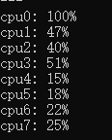

执行taskset -ap 2 18761
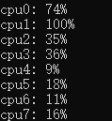

执行taskset -ap 4 18761：
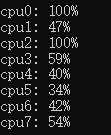
4就是0100，因此cpu2是100%。

执行taskset -ap 8 18761：
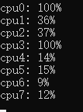

执行taskset -ap 10 18761
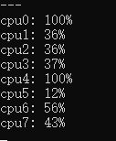
十六进制10翻译成二进制是00010000,1对应cpu4.

用代码设置，参考https://juejin.cn/post/7391160093566517288
主要是sched_setaffinity 函数。
/sys/devices/system/cpu/cpuinfo_max_freq 的含义前面一篇有介绍。这篇文章里判断大小核的方法不靠谱，原因是可能降频，大核的频率可能比小核心更低。参加上一篇我们是怎样让大核降频的。
更可靠的判断大小核，有以下方法：
- 查看 CPU 策略
/sys/devices/system/cpu/cpufreq/ 目录下有 policy0, policy4 等文件夹,这些通常代表不同的 CPU 集群。
以高通6155为例：
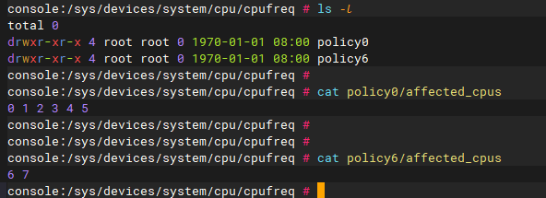
0~5是小核，集群到policy0。6-7是大核，集群到policy6。当然也有可能0~5是大核，但是基于你已经知道6155的架构是2+6，那么显然6-7是大核。

2．查看 CPU Capacity
Android 系统中的 CPU Capacity 文件可以提供每个 CPU 核心的相对计算能力:
cat /sys/devices/system/cpu/cpu*/cpu_capacity
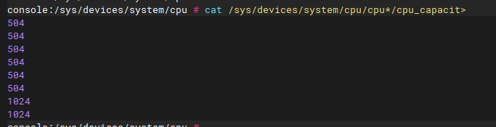
数值大的是大核。

